|  |
| --- |
| TONG JI uNIV |
| UML课程设计Assignment3 |
| 新型触摸式ATM自助购票系统 |
|  |
| **Team: Boundary** |
| **组员：尹禹薇 黄啸 杨雨龙 李风忠** |
| **2010-5-21** |

|  |
| --- |
|  |

目录

1. 简介 3

1.1 项目目标 3

1.2 前期工作 3

1.3 现阶段工作 3

2. 系统架构分析 4

2.1 系统逻辑视图 4

2.2 系统案例视图 5

2.3 系统框图 6

2.4 系统总体结构图 6

3. 分析模型 7

3.1 静态类图 7

3.2序列图分析 8

3.2.1 取款序列图 8

3.2.2 订票序列图 9

3.2.3 转账序列图 10

3.2.4 退票序列图 11

3.3 交互图分析 12

3.3.1 取款交互图 12

3.3.2 订票交互图 13

3.3.3 转账交互图 14

3.3.4 退票交互图 15

4. 界面设计与说明 16

4.1 登录界面 16

4.2 主界面 17

4.3 取款界面 18

4.4 存款界面 19

4.5 银行业务选择界面 20

4.6 票务业务选择界面 21

4.7 订票界面 22

4.8 查看订票历史记录界面 23

5. 参考文献描述 24

5.1 UML和模式应用 24

5.2 ATM民航自助售票系统的设计与实现 24

5.3 ATM自助银行安全防范系统的论述 25

6. 组员分工 25

# 简介

## 1.1 项目目标

1. 使用UML思想，通过UML的工具，采用OO的方法对ATM的软件程序进行完整的软件设计。

2. 对于ATM中的流程进行优化，对以前一些存在的弊端进行处理，提高ATM机的稳定性、健壮性、安全性、易操作性等。

3. 在原来传统的ATM登录系统中我们小组新设计了通过触摸式登陆系统，也即是说可以通过指纹代替密码进行登录。同时通过指纹识别功能更加确保安全性。

4. 在功能方面，我们项目中的ATM不仅可以进行ATM机的基本功能，而且和铁路，民航部门等其他售票系统进行连接，实现自动销售火车票，飞机票和影剧院门票等。

## 1.2 前期工作

经过团队合作，对现存的ATM系统进行调研考究，总结出相关系统的优势与不足之处，基于取长补短的原则结合课程设计的要求，我们确定了该项目的总体目标。

使用UML的思想与工具，对待开发的软件提出的需求进行了严谨而规范的分析并给出了详细而清晰的定义说明，编写出软件需求说明书。

在需求说明文档中，绘制系统整体用例图以及详细用例说明用于展示用例之间以及同用例参与者之间的相互联系，使用户能够理解如何使用这些元素，并使开发者能够实现这些元素。

对其中一些业务流程使用活动图来描述，由于该系统关系到多个组织部门，包括银行部门以及票务部门，故使用泳道来划分活动图，使得业务交互更加清晰。

## 1.3 现阶段工作

在前期工作的基础上，遵循“4+1”视图的软件结构概念，对系统进行逻辑分层分析、案例分层分析、总架构分析等，对系统进行纵向分层剖析。在用例图的基础上抽象出类图，定义了客户、银行、票务公司三大类，将具体的用例与类中的操作相对应，根据三个类各自的特点以及相互的联系，定义类中属性等信息。

由于该系统中对象之间的协作关系较为复杂，故采用序列图来显示多个对象之间的动态协作关系，基于前期的用例活动图的逻辑关系，重点关注对象之间发送消息的时间顺序，同时使用协作图来强调发送和接收消息的对象之间的组织结构。

随着对系统的深入分析与设计，完成了界面的进一步设计与完善，使得业务流程更加清晰与明确。

现阶段基本已经完成了系统的体系架构分析，为后期的工作打下较好的基础。

# 2. 系统架构分析

## 2.1 系统逻辑视图

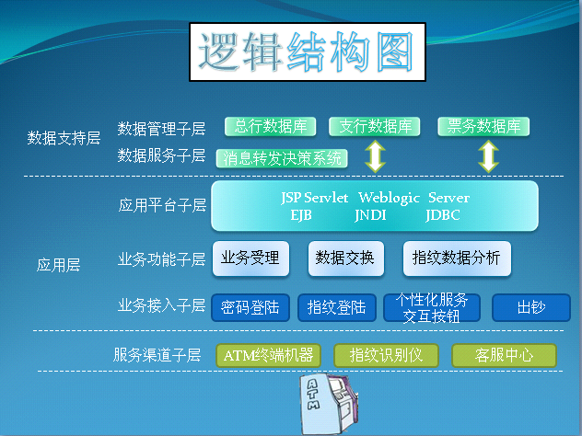

该逻辑结构图使用面向对象的方法，对系统进行分层分块，定义逻辑接口。由上至下呈现了从数据层到应用层接口属性及其关系。

ATM自助取款机只是一个终端客户机，负责发送和接收消息。在业务接入子层中接收用户的输入信息，在业务功能子层中对输入信息进行初步处理，最后转化为消息通过应用平台子层发送到数据服务子层，数据最终发送至总行数据库，总行数据库根据消息类型转发给支行数据库或者票务数据库来处理具体的信息。

最后由支行数据库或者票务数据库将信息一层一层返回给用户。

## 2.2 系统案例视图

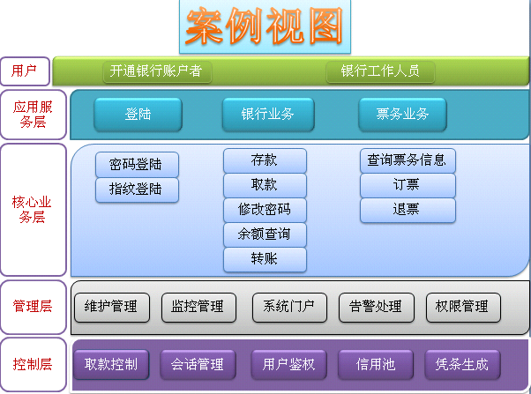

该案例视图将用户与业务结合起来进行分层分析。分析了用户、业务、管理三者的层次关系。使需求明确化，为程序中类的设计提供了依据。

## 2.3 系统框图

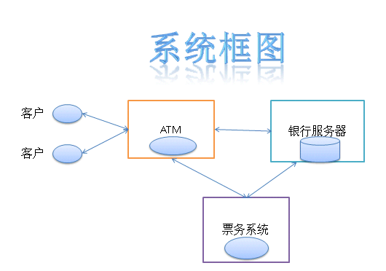

## 2.4 系统总体结构图

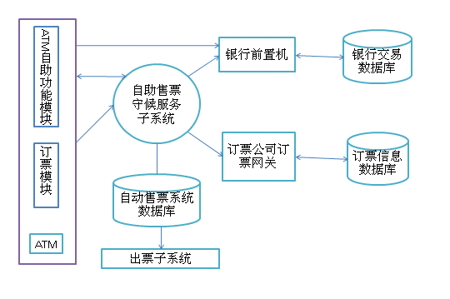

该系统架构图形象地表示了ATM自助取款机与服务器之间的数据关系，对系统进行模块化分析。

# 3. 分析模型

## 3.1 静态类图

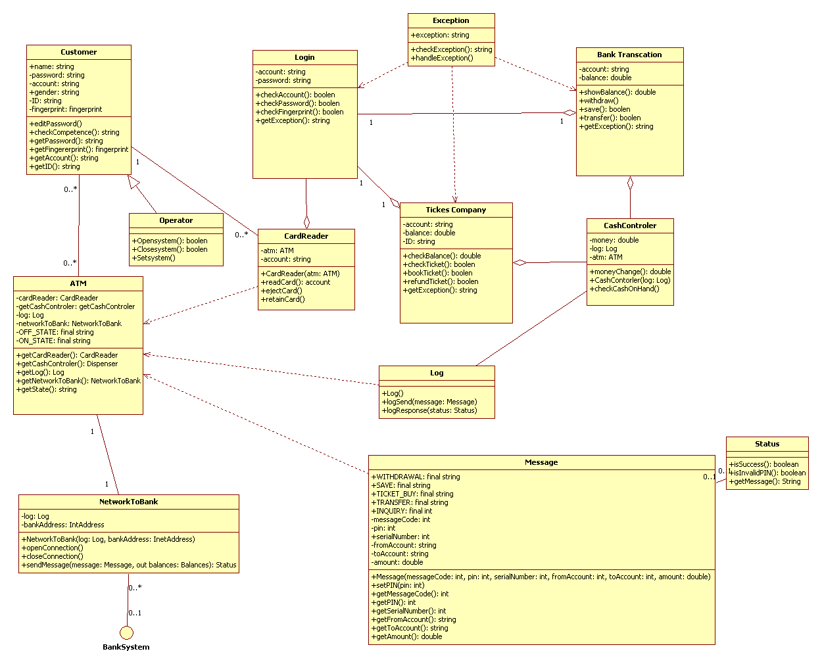

## 3.2序列图分析

### 3.2.1 取款序列图

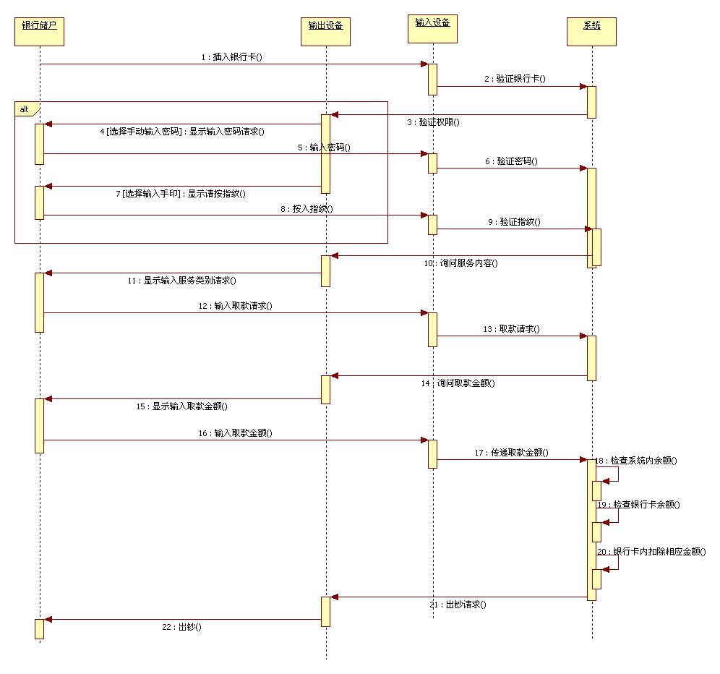

### 3.2.2 订票序列图

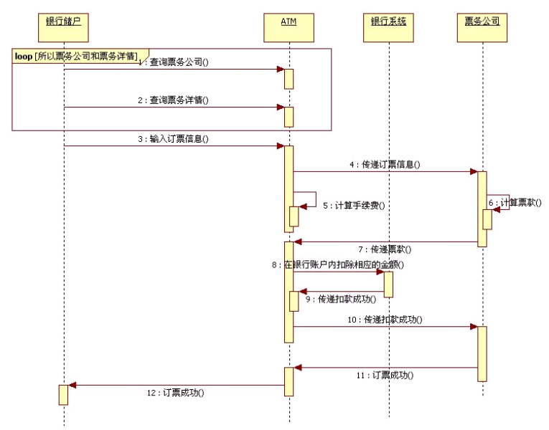

### 3.2.3 转账序列图

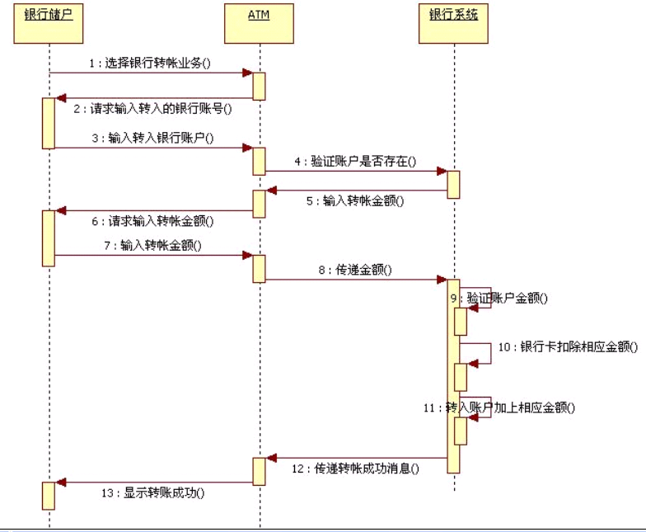

### 3.2.4 退票序列图

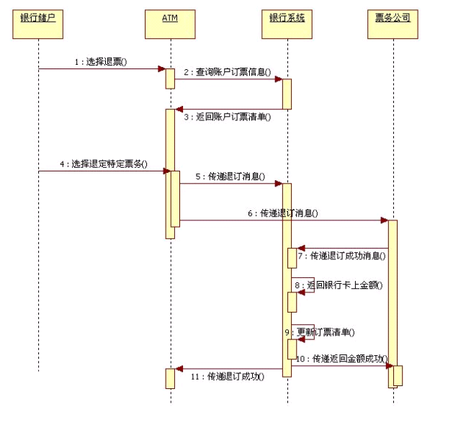

## 3.3 交互图分析

### 3.3.1 取款交互图

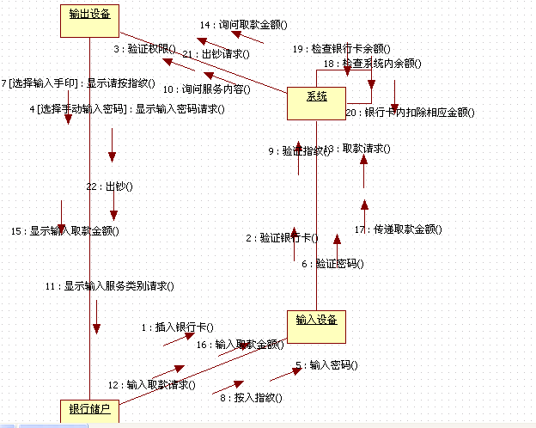

### 3.3.2 订票交互图

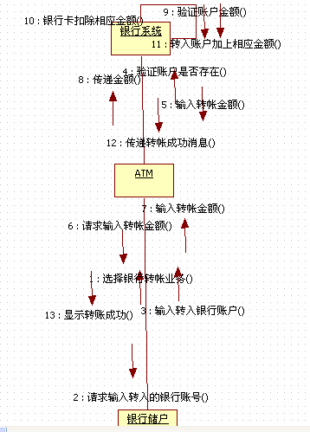

### 3.3.3 转账交互图

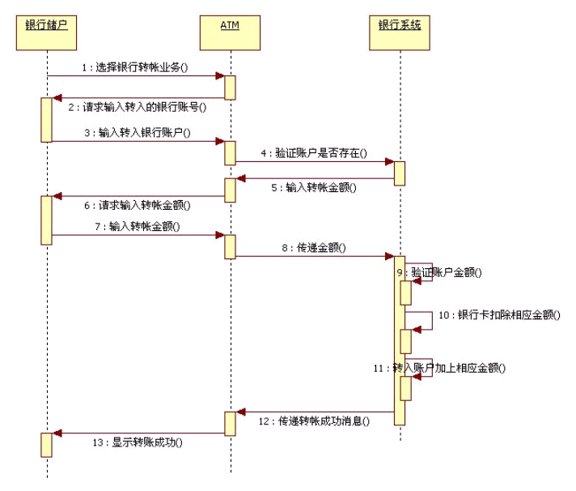

### 3.3.4 退票交互图

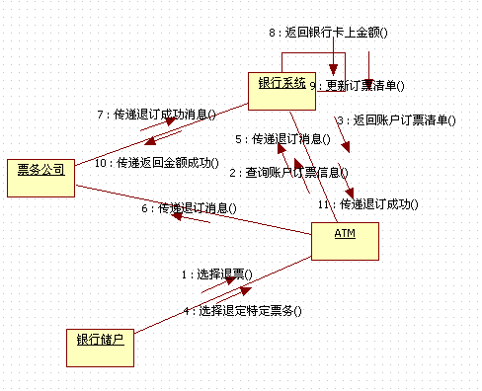

# 4. 界面设计与说明

## 4.1 登录界面

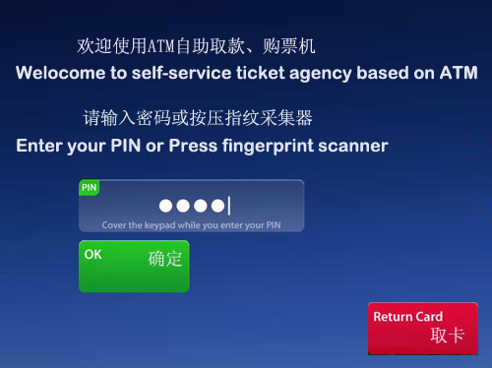

在使用ATM自动服务前首先插入银行卡，验证银行卡有效后，进入登陆界面，用户可以通过键盘输入密码或者在指纹识别上按压指纹，输入结束后，点击确定按钮进入主界面，点击取卡按钮取消此次会话，ATM机将吐出银行卡。

## 4.2 主界面

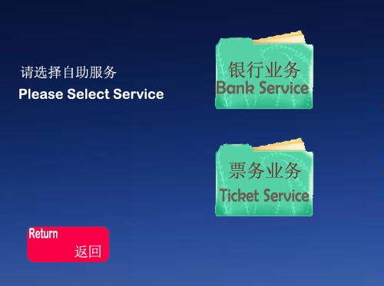

用户成功登陆后，将进入主界面，点击银行业务按钮进入银行业务选择主界面，点击票务业务按钮进入票务业务选择界面，否则点击返回。

## 4.3 取款界面

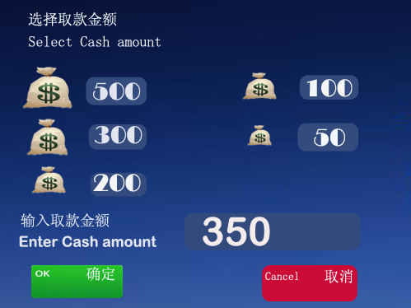

用户选择取款服务后，进入取款界面，在该界面中，可通过选择预定金额或者手动输入取款数目来确定取款金额，点击确定按钮后ATM机将自动吐出相应数目的钞票。

当ATM机内余额不足或者账户余额不足时，会弹出提示信息，告知用户操作失败的原因。

点击取消按钮，则返回上一级菜单。

## 4.4 存款界面

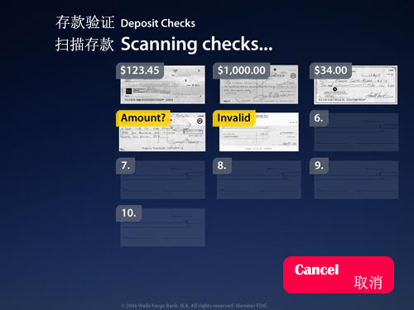

当用户选择存款业务时，进入存款界面，根据提示将钞票放入指定的入票口，系统会自动计算存入钞票金额，并于该界面中弹出钞票金额。

点击取消按钮，返回上一级菜单。

## 4.5 银行业务选择界面

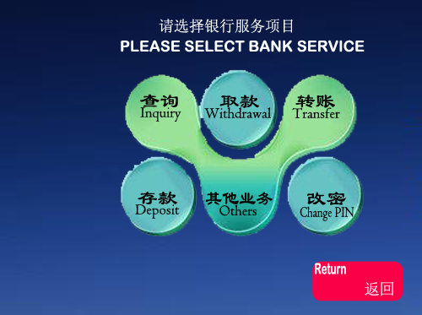

通过在主界面中选择银行业务，进入该银行业务菜单页面，选择服务，进入相对应的具体的银行业务操作界面。

## 4.6 票务业务选择界面

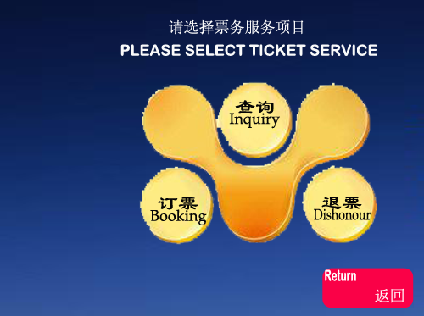

通过在主界面中选择票务业务，进入该票务业务菜单页面，选择服务，进入相对应的具体的票务业务操作界面。

## 4.7 订票界面

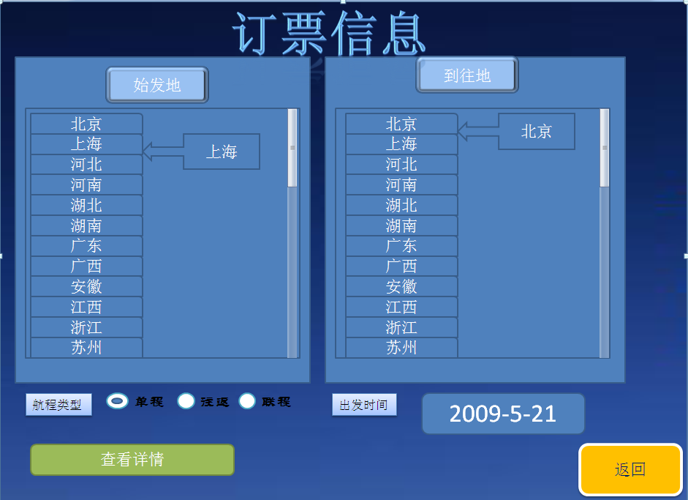

选择票务服务业务中订票业务的飞机票订票信息，进入该订票菜单。用户该界面中左侧框中选择始发城市，首先选择省，系统显示该省中所有的城市，选择一个城市作为始发地，同样的方式在右侧框中选择一个城市作为目的地。选择航程类型，并手动输入出发时间，点击查看详情按钮，弹出相关的可选航班、航次、航空公司等信息。

点击返回按钮返回上一级菜单。

## 4.8 查看订票历史记录界面

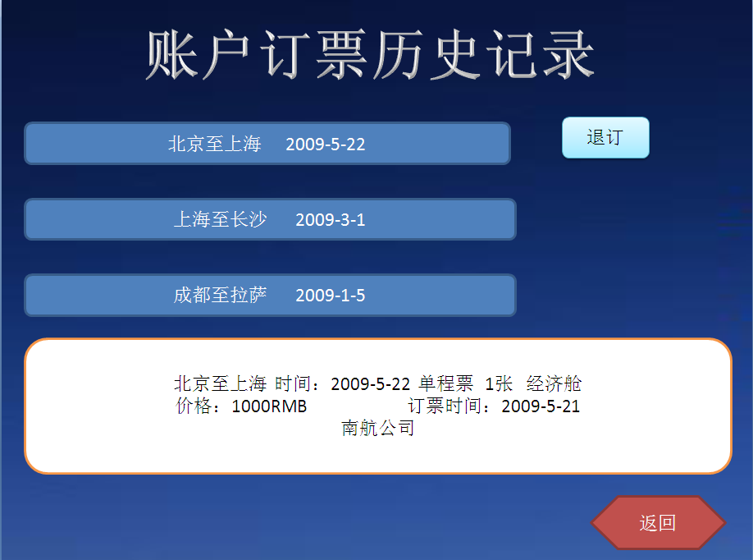

用户选择退票服务，进入该界面。

系统将罗列出账户的所有历史记录。并按时间顺序倒序排序。在未过期的订票信息旁边有退订按钮，通过点击退订按钮，进入相关订票程序。

选中任何一条历史记录，在界面下方的详细信息框中呈现出相关的详细信息，供用户参考。

点击返回按钮，返回上一级菜单。

# 5. 参考文献描述

## 5.1 UML和模式应用

在实践该项目的过程中，我们主要使用的参考书目是[Carig Larman](http://book.douban.com/search/%EF%BC%88%E7%BE%8E%EF%BC%89Carig%20Larman)《UML和模式应用》，这本书特别适合初学者。通过阅读拉蒙也给出了摘要指导和“如何开始”的建议，我能很快地开始应用我们的思想到实际的项目中去。他提出的技巧和概念并不时仅限于理论的，而是切实可行的实践经验。

销售终端(POS)系统仍然是本书的主要研究案例。这个案例在一个具有现金记录完整功能的零售店销售系统的项目开发的前期阶段之后。通过对案例的学习与模仿，我们迅速的开始使用UML工具和其中的分析模式来解决我们实际的问题。

这本书的新版中添加了一个新的案例研究来说明敏捷开发的优点。该系统是一个简单的没有多余功能的基于手绘UML图表的专利权版本计算机处理系统。这个例子有力地说明了敏捷开发的“刚好够用”的哲学，强调了图表第一，文档第二的开发思想。使我们深受启发。

## 5.2 ATM民航自助售票系统的设计与实现

该论文明确了ATM民航自助售票系统的系统功能需求，提出了系统设计实施方案，主要包括系统结构设计，守候服务主要工作流程以及系统并发性、安全性等技术要点的解决策略，并总结了系统优点和实用价值。

我们通过对该篇论文的研读，借鉴了其ATM与售票系统结合的思想，在此基础之上，我们不仅仅局限于民航系统，更推广至火车票等其他票务业务。

## 5.3 ATM自助银行安全防范系统的论述

该论文中综合总结了各种使用ATM机可能存在的风险从而对客户利益造成的伤害，并针对各种情况分别进行分析，提出了多种提高ATM自助取款机安全性的方案，其中便包括了通过指纹识别的方式输入密码。

我们借鉴其维护客户利益，提高ATM银行使用安全性的思想，将指纹识别这项技术应用到我们的系统中。虽然大大增加了开发成本以及复杂度，但是为了客户的利益，这项成本便不足为大了。

# 6. 组员分工

作为一个团队项目，我们充分发挥了团队合作的精神，通过召开小组会议，对系统的设计进行详细的讨论，每位小组成员都参与到对每个具体的模块分析中，最后再分工完成具体的画图以及文档建设工作之中去。当在画UML图以及编写文档中重新发现一些问题，则会再次组织小组会议进行讨论，重新梳理整个模型，力求各个环节相统一。

在文档完成过程中组员分工如下：

尹禹薇：简介、系统架构分析、界面设计与说明、参考文献描述。

杨雨龙：分析模型中的类图。

黄啸：分析模型中的序列图分析。

李风忠：分析模型中的交互图分析。